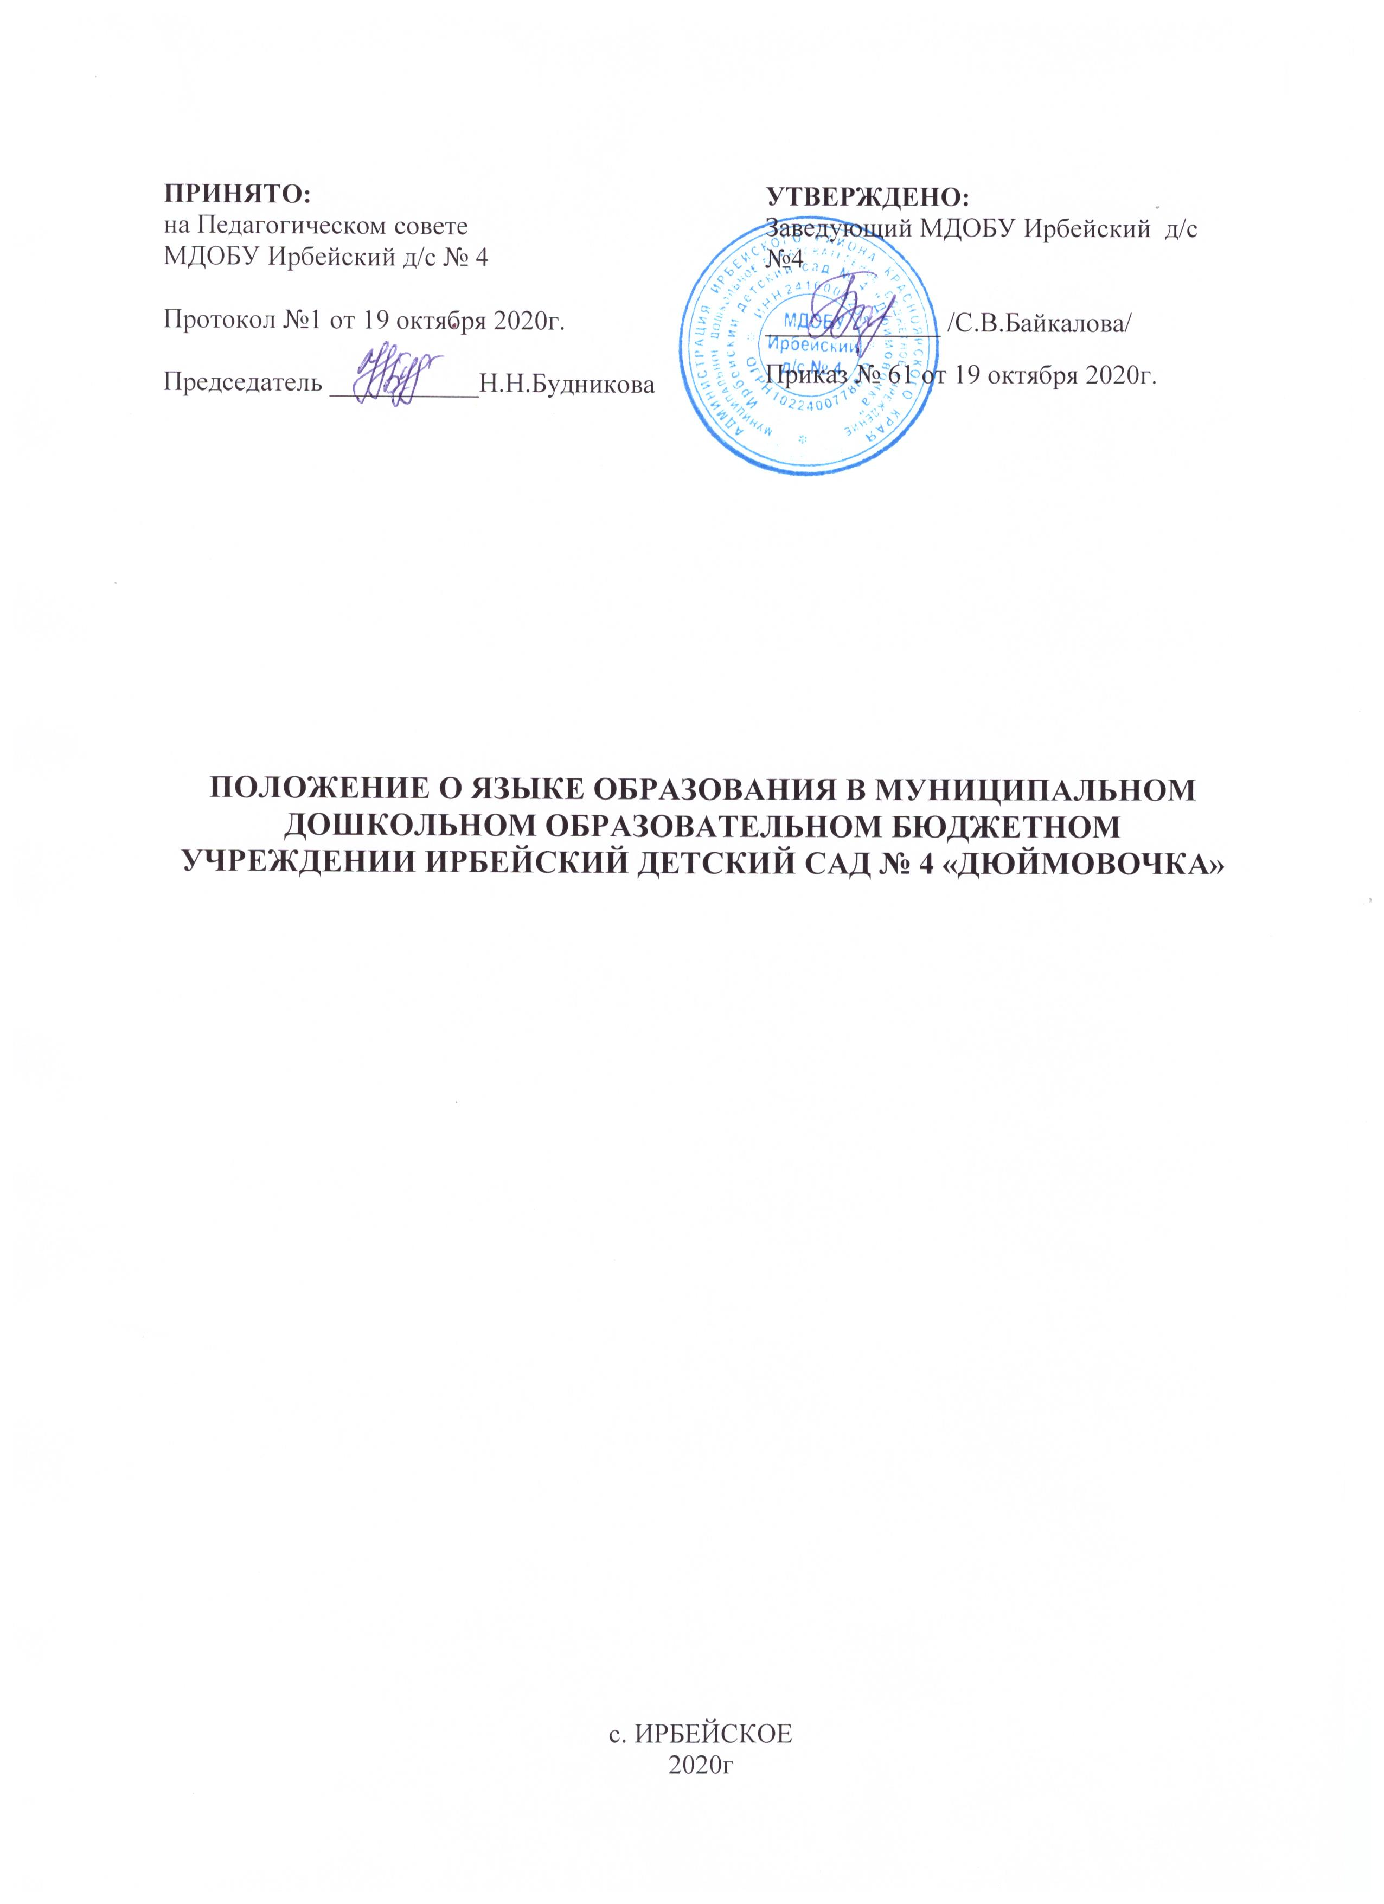

1. Общие положения
1.1. Данное Положение разработано для Муниципального дошкольного образовательного бюджетного учреждения Ирбейский детский сад № 4 «Дюймовочка» (далее- образовательная организация), структурного подразделения и филиалов образовательной организации:
- Муниципальное дошкольное образовательное бюджетное учреждение Ирбейский детский сад № 4 «Дюймовочка» – Ирбейский детский сад «Золотой ключик»
-Муниципальное дошкольное образовательное бюджетное учреждение Ирбейский детский сад № 4 «Дюймовочка» – Чухломинский детский сад;
-Муниципальное дошкольное образовательное бюджетное учреждение Ирбейский детский сад № 4 «Дюймовочка» – Маловский детский сад;
-Муниципальное дошкольное образовательное бюджетное учреждение Ирбейский детский сад № 4 «Дюймовочка» – Стрелковский детский сад в соответствии с Федеральным законом № 273-ФЗ от 29.12.2012 «Об образовании в Российской Федерации» с изменениями от 8 декабря 2020 года, Декларацией о языках народов России «О языках народов Российской Федерации» от 25.10.1991 г. № 1807-1 с изменениями на 31 июля 2020 года, Законом Российской Федерации «О государственном языке Российской Федерации» от 01.06.2005 г. № 53-ФЗ с изменениями на 05.05.2014 г., Приказом Министерства просвещения РФ от 31 июля 2020 г. № 373 «Об утверждении Порядка организации и осуществления образовательной деятельности по основным общеобразовательным программам - образовательным программам дошкольного образования», а также Уставом образовательной организации.

1.2. Данное Положение определяет язык (языки) образования в образовательной организации, порядок выбора родного языка образования, регулирует использование государственного языка Российской Федерации в образовательной деятельности.
1.3. Настоящее Положение разработано с целью соблюдения законодательства Российской Федерации в области образования в части определения языка образования и прав граждан на бесплатное общедоступное дошкольное образование.
1.4. Настоящее Положение обязательно для исполнения всеми участниками образовательных отношений. Источник: https://ohrana-tryda.com/node/4019
1.5. Образовательная организация, обеспечивает открытость и доступность информации о языке образования и порядке организации изучения родных языков.

2. Требования к языкам при осуществлении образовательной деятельности
2.1. В Российской Федерации гарантируется получение дошкольного образования на государственном языке Российской Федерации, а также выбор языка обучения и воспитания в пределах возможностей, предоставляемых системой образования.
2.2. В образовательной организации, образовательная деятельность осуществляется на государственном языке Российской Федерации в соответствии с Уставом образовательной организации.
2.3. Право на получение дошкольного образования на родном языке из числа языков народов Российской Федерации, а также право на изучение родного языка из числа языков народов реализуется в пределах возможностей, предоставляемых системой образования в порядке, установленном законодательством об образовании.
2.4. В образовательной организации, создаются условия для изучения русского языка, как государственного языка Российской Федерации.
2.5. Образовательная деятельность на русском языке осуществляется по реализуемой образовательной программе дошкольного образования, разработанной дошкольным образовательным учреждением в соответствии с федеральным государственным образовательным стандартом дошкольного образования и с учетом примерной основной образовательной программой дошкольного образования.
2.6. В образовательной организации, в рамках предоставления дополнительных образовательных услуг может быть организована образовательная деятельность по изучению иностранных языков в соответствии с образовательной программой и в порядке, установленном законодательством об образовании и локальными нормативными актами образовательной организации.

3. Ведение образовательной деятельности
3.1. В образовательной организации образовательная деятельность осуществляется на государственном русском языке.
3.2. Преподавание и изучение русского языка осуществляется в соответствии с ФГОС дошкольного образования.
3.3. Реализация указанных прав обеспечивается созданием необходимого числа соответствующих образовательных групп, а также условий для их функционирования.
3.4. Выбор языка образования, изучаемых родного языка из числа языков народов Российской Федерации, в том числе русского языка как родного языка, осуществляется по заявлениям родителей (законных представителей) воспитанников при приеме (переводе) на обучение по образовательным программам дошкольного образования.
3.5. В целях недопущения нарушений права граждан в части определения языка образования и языка изучения образовательная организация обеспечивает своевременное информирование родителей (законных представителей) обучающихся с целью свободного, добровольного выбора ими изучения родного языка из числа языков народов Российской Федерации.
3.6. Документооборот в образовательной организации осуществляется на русском языке — государственном языке Российской Федерации. Документы об образовании оформляются на государственном языке Российской Федерации — русском языке.
3.7. Иностранные граждане и лица без гражданства все документы представляют в дошкольное образовательное учреждение на русском языке или вместе с заверенным в установленном порядке переводом на русский язык.
3.8. При поступлении ребенка в образовательную организацию родители (законные представители) несовершеннолетних воспитанников или лица, их заменяющие в заявлении указывают желаемое для них изучение родного языка.
3.9. Заявления родителей (законных представителей) о выборе родного языка обучения хранятся в личных делах (карточках) воспитанников.

4. Заключительные положения
4.1. Настоящее Положение о языке образования является локальным нормативным актом образовательной организации, принимается на Педагогическом совете работников образовательной организации и утверждается (либо вводится в действие) приказом заведующего образовательной организацией.
4.2. Все изменения и дополнения, вносимые в настоящее Положение, оформляются в письменной форме в соответствии действующим законодательством Российской Федерации.
4.3. Положение принимается на неопределенный срок. Изменения и дополнения к Положению принимаются в порядке, предусмотренном п.4.1 настоящего Положения.
4.4. После принятия Положения (или изменений и дополнений отдельных пунктов и разделов) в новой редакции предыдущая редакция автоматически утрачивает силу.

